ワーク「これであなたもひとり立ち」＋パワーポイントを使った授業指導例
ワーク８ 「カード社会の歩き方１」 ファイル名「歩き方１」
＊クレジットカードの基本的な知識と利用の注意点を中心にスライドを構成しています＊
＊各スライドにはアニメーションが付いています。授業前にゆっくり動きを確認してからお使い下さい＊
お使い下さい＊

パワーポイント画面 |  | 教師の支援と生徒の活動 | パワーポイント画面 |  | 教師の支援と生徒の活動
スライド ① | 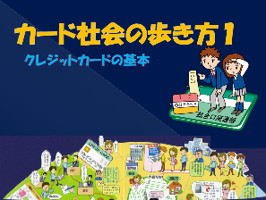 | どんなカードを持っていますか？  ・カードの実物を準備する。  ・たくさんのカードを持っていることを自覚する。 | スライド ⑥ | 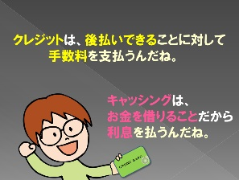 | ・後払いには、クレジットは手数料、キャッシングには利息というお金がかかることを確認する。
スライド ② | 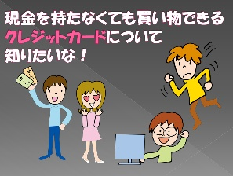 | ・クレジットカードに焦点化を図る。 | スライド ⑦ | 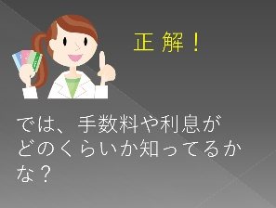
スライド ③ | 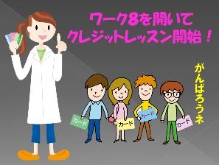 | ・「ワーク８－１」を開く。 | スライド ⑧ | 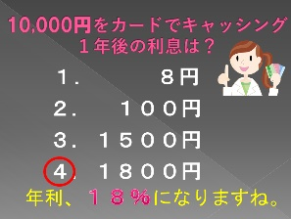 | 手数料、キャッシングの利息はいくらでしょう？  ・手元のカード申込書からキャッシングの年利を探す。  ・キャッシングは高利であることを知る。
スライド ④ | 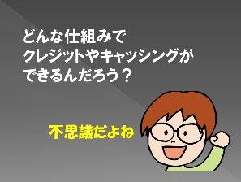 | ・クレジットカードの「後払い」機能の不思議さに気づく。  ・「クレジット」と「キャッシング」の用語を確認する。 | スライド ⑨ | 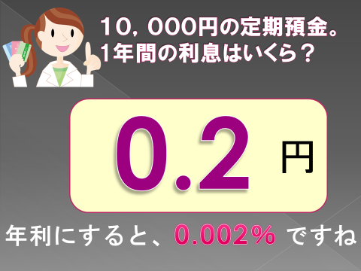 | 預金の利息はいくらでしょう？
スライド ⑤ | 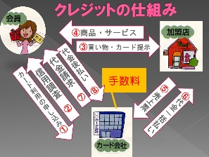 | ・契約の仕組みを確認。  ・「カード利用の申し込み」をどんな用紙で行うか、現物を配布する。  ・ワーク８－２に、スライドを見ながら、答えを記入する。  なぜ、カード会社はお金を貸してくれるのでしょう？ | スライド ⑩ | 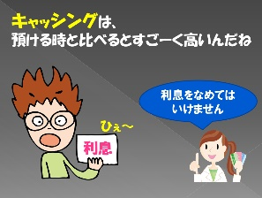 | ・借りる時の利息は、預ける時に比べると驚くほど高いことを知る。
ライド ⑪ | 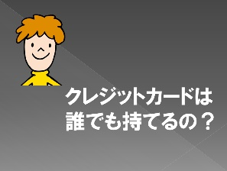 |  | スライド ⑱ | 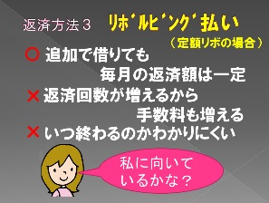  どんな人が持てると思いますか？ | ・返済方法３、リボルビング払い（定額リボ）の長所短所を確認する。  ・ワーク８－２に記入する。  ・リボにはいろいろなタイプがあることを補足する。
スライド ⑫ | 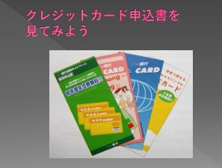 | ・配布済みのクレジットカード申込書をさらに詳しく読みとる。  ・ウェブ申込書の出力を使用することもよい。 | スライド ⑲ | 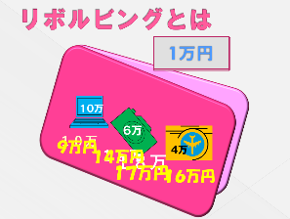 | ・リボルビングは「みなさんこれになさいます」などと、よくお店で勧められることを知る。  ・リボルビングの仕組みを理解する。
スライド ⑬ |  | 何の記入を求めていますか？  ・発行の可否、利用可能枠の設定をする調査の方法を知る。  ・初めてカードを作る人の履歴はまっさらなのでカードは作りやすいことを知らせる。 | スライド ⑳ | 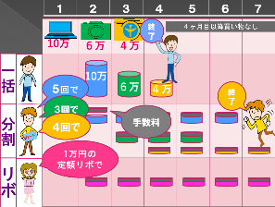 | ・ひと月ごとの返済の違いを終了まで見比べることにより、３つの返済方法を理解する。
スライド ⑭ | 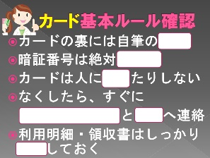 | ・カードの基本ルールを確認する。  ・ワーク８－２に記入する。 | スライド ㉑ | 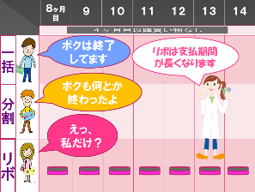 | ・リボ払いは、月々の負担が小さい分、支払期間が長くなるというあたりまえのことを確認する。
ライド ⑮ | 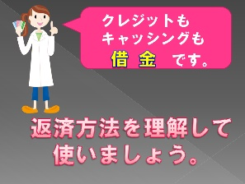 | ・クレジットもキャッシングも借金であることを強調する。 | スライド ㉒ | 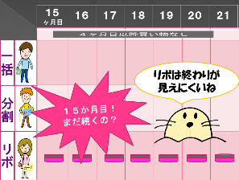 | ・アドバイスモグラを登場させることにより、終わりが見えにくいリボの特徴を印象づける。
スライド ⑯ | 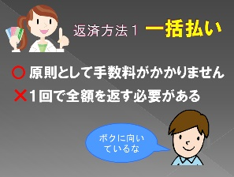 | ・返済方法１、一括払いの長所短所を確認する。  ・ワーク８－２に記入する。 | スライド ㉓ | 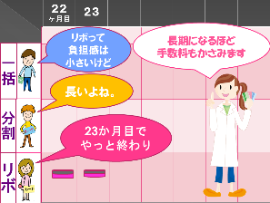 | ・合計２０万円のクレジットが２３か月目でやっと終了することを示す。  ・同じ利率でも期間の長期化により利息がかさむことを指摘する。  あなたにはどの支払い方法が向いていると思いますか？
スライド ⑰ | 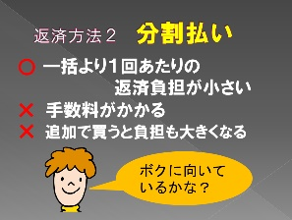 | ・返済方法２、分割払いの長所短所を確認する。  ・ワーク８－２に記入する。 | スライド ㉓
スライド ㉔ | 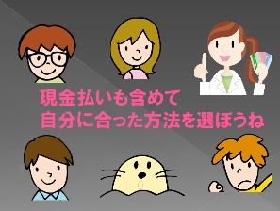 | ・現金払いも含めて、自分の生活・暮らし方・収入に合った支払い方法を考える必要があることを知る。 | スライド ㉗ | 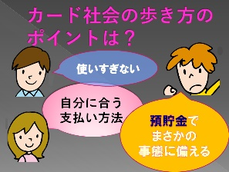 | カード社会を歩くポイントは何だと思いましたか？
スライド ㉕ | 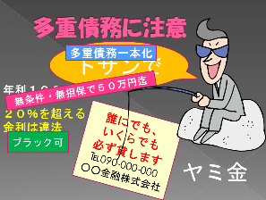 | ・クレジットカードが金銭感覚をマヒさせることもあるので、使い過ぎに注意が必要なことを強調する。  ・ヤミ金の取り立て電話を聞かせるなどして、ヤミ金の怖さを知らせる。  ・カードの使い過ぎから返済不能になると、多重債務やヤミ金の餌食になりやすいことを知る。 | スライド ㉘ | 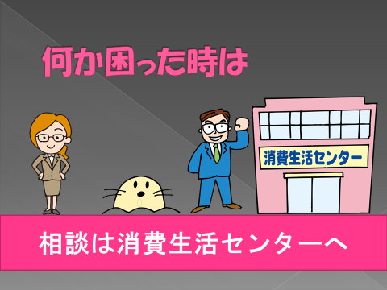 | ・思わぬ事態に陥った時、消費者の身近に消費生活センターがあることを知らせる。  ・「１８８」（いやや！）に電話すると最寄りの消費生活センターにつないでもらえることを知らせる。  ・がんばり続けて深みにはまる前に、勇気をだして相談する重要性を強調する。
スライド ㉕ |  |  | スライド ㉙ | 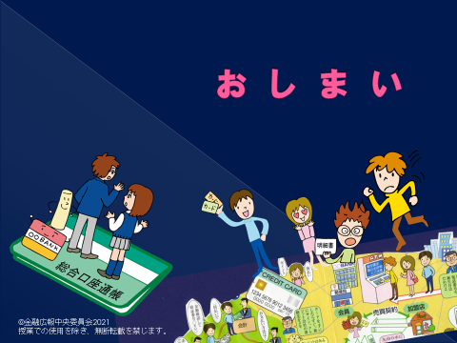 | ・ワークの記入を確認する。  ・おしまい。
スライド ㉖ | 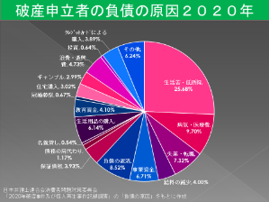 | ・直接クレジットカードによる購入から破産に至ったケースは約４％だが、手軽にカードで借金できる社会だからこそ、正しい金銭感覚を身につける必要があることを読み取る。  ・生活苦・低所得、次いで病気・失業・給料カットの率の高さから、現実社会の側面や人生のリスクに対する資金準備の必要性にもふれる。  ・保証人になったことによる破産が約４％を占めることに注目する。  （『きみはリッチ？』参照）
（参考文献）金融広報中央委員会『きみはリッチ？－多重債務に陥らないために－』

